Orion-Tr 24/12-5 (60W)  Orion-Tr 24/12-10 (120W)  Orion-Tr 24/12-15 (180W)  Orion-Tr 24/12-20 (240W)  DC/DC конвертеры без  гальванической развязки | Инструкция по эксплуатации

DC / DC конвертеры Orion-Tr предназначены для питания DC потребителей напряжение питания, которых, отличается от имеющейся сети постоянного тока. Например, эксплуатация 24-ти вольтовой аппаратуры в автомобиле или лодке, которые имеют бортовое напряжение 12В. Конвертеры не имеют гальванической развязки (входной и выходной минус имеют внутреннее соединение).

Перед подключением
Проверьте диапазон входного напряжения (написано на устройстве) для определения совместимости используемой модели с вашей сетью постоянного тока (DC).
Установка

1. Выберите прохладное, сухое и вентилируемое место.
2. Сначала подключите «минусовый» кабель питания к одному из минус терминалы Ориона. Две минусовые
клеммы соединены между собой. Обратите внимание, что может возникнуть плохое минусовое соединение.
при повышенном напряжении на выходе.
3. Подключите оставшиеся кабели. Требуется внешний предохранитель соответствующий максимальному току конвертера
Теперь Orion готов к работе.

При установке выходного напряжения всегда подключайте небольшую нагрузку. При установке выходного напряжения без нагрузки, на выходе, после подключения нагрузки, напряжение будет ниже.

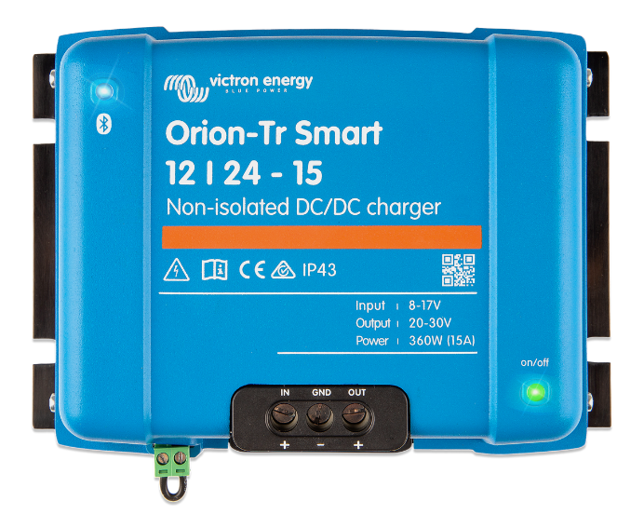

Производитель: Victron Energy B.V. De Paal 35 | 1351 JG Almere
PO Box 50016 | 1305 AA Almere | Нидерланды
Общий телефон +31 (0)36 535 97 00
Факс: +31 (0)36 535 97 40
Электронная почта: sales@victronenergy.com
Страна производства: Индия
Импортер: ООО «Трио», 194017, Санкт-Петербург, проспект Тореза, д. 98, корп. 1,
Общий телефон +7 812-653-33-13
Электронная почта: tsolar@mail.ru
Изготовлен:

www.victronenergy.com

